论文题目：“素养测评”视域下的高三地理试题讲评课路径重构
-----以一道成都二诊试题讲评为例
作者姓名： 陈文 杨漪
工作单位： 四川省双流棠湖中学 四川省双流中学
联系电话： 18280042462 18328650804

“素养测评”视域下的高三地理试题讲评课路径重构
-----以一道成都二诊试题讲评为例
（陈文，双流棠湖中学，610200； 杨漪，双流中学，610200）
摘要:当前的地理试题讲课中存在诸如就题论题，机械校对答案；教师一讲到底，忽视学生参与；重视知识讲解，缺失应答方法指导等诸多问题，使学生学习碎片化、缺乏深层次的思维训练和能力培养，与高考试题命制逐步转向“学科素养测评”的要求相去甚远。本文以“成都市二诊试题讲评为例”，探讨“素养测评”背景下高三试题讲评课型重构的路径和方法。
关键词:“素养测评”；高三地理；试题讲评课；路径重构
试题讲评课是高中地理课堂的重要形式，特别是高三地理复习阶段的重要课型。有效的试题讲评策略可帮助学生建构学科知识逻辑体系、熟练试题应答基本流程、训练学科思维方法，提升高考应考能力。当前“素养测评”指导下的高考试题重视学科素养立意、融汇地理学科思想方法，不仅仅是对学科知识的考查，更表现对于学生面对新情景、新素材以及在此基础上的不良结构问题的理解、思考和表达能力。然而当前的试题课中存在诸如就题论题，机械校对答案；教师一讲到底，忽视学生参与；重视知识讲解，缺失应答方法指导等诸多问题，使学生学习碎片化、缺乏深层次的思维训练和能力培养，与高考试题命制逐步转向“学科素养测评”的要求相去甚远。本文以“成都市二诊试题讲评为例”，探讨“素养测评”背景下高三试题讲评课路径重构策略。
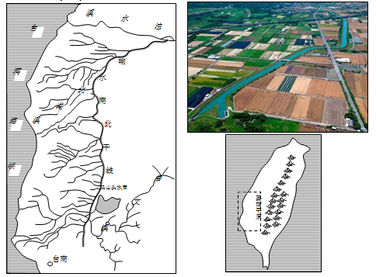
案例1（2019年成都市二诊37题）嘉南平原位于台湾山脉西部浊水溪以南，降水集中夏季，旱季几乎无降水，耕地多为旱地和望天田。嘉南大圳北港溪以北从浊水溪取水，北港溪以南从曾文溪和乌山头水库取水，其供水仍不足以满足嘉南平原农作之所需，因而实施三年轮作制，即灌溉区分三大区域，以三年为一循环，每一区域依次得到较多的供水（可种需水量大的水稻）、较少的供水（可种甘蔗）、完全不供水（只能种耐旱的杂粮），三种农作物轮换种植。下图示意嘉南大圳的主要灌溉水道的分布。

（1）分析嘉南大圳对灌溉区耕地的影响。（4分）
（2）分析嘉南大圳建成后，嘉南平原农作物灌溉水源依然不足的主要原因。（8分）
（3）简述嘉南平原实施三年轮作制的意义。（6分）
（4）说明乌山头水库在曾文溪灌溉系统中的作用。（6分）
一、试题再练，梳理试题应答流程
当前“素养测评”导向下的高考试题重视对新情景、新素材以及在此基础上的不良结构问题的理解、思考和表达能力的考查要求高，因此需要保证学生有效解决平时学习过程中难以预见的新问题的能力。但在考试过程中，学生往往精神高度紧张，思考问题缺乏灵活性和全面性。如果在平常的试题讲评过程中缺乏对学生应答试题的具体步骤、不同类型问题的思维模式的训练，将很难达到迅速入题、有效解题、准确书写答案的考试要求。因此，在试题讲评课中需要帮助每一个学生进行试题复盘，理清应答思路和流程，保证考后100分。
一方面，从应答流程来看，需要遵循“一般到特殊”的逻辑思维方法。具体来说，第一步需要审题干：即抽离材料，厘清该类问题考查的基本方向（特征与分布、成因与联系、过程与发展、条件与措施），即完成一般性问题的思考；第二步审材料：需要在建立材料与问题之间的逻辑关联，即将一般性问题具体化；第三步，参照设问的认知水平要求，合理书写或选择答案。试题讲评的重点应该是通过“一般到特殊”的路径，引导学生分析答案形成的思维过程，而非试题答案本身，进而解决“就题论题，机械校对答案”的现象，更好地应对当前的高考转型。
以案例1（2019年成都市二诊37题）第（1）小问：“分析嘉南大圳对灌溉区耕地的影响。”为例，帮助学生以思维可视化的形式梳理应答的具体流程：
一般  特殊 | 第一步：审题干，厘清考查方向 | 分析思路：需要引导学生对题干进行思维深度思考  ①该问题考查一个地理事象与其他地理事象的联系即影响（可从有利和不利分析）；  ②该关联是水利工程对灌区耕地（耕地类型、耕地数量、耕地质量）的影响，因此可以建构以下逻辑关系：  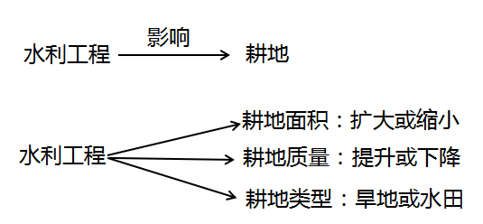  ③该问题要求学生对影响进行分析，答案需要采用“论据+论点”的因果逻辑表达。
一般  特殊 | 第二步：审材料：建立逻辑关联 | 分析思路：阅读材料可以发现①该水利工程为灌溉工程；②原有耕地为旱地和望天田，现有耕地为水稻田。由此可以推测耕地面积扩大，耕地质量提升，耕地类型有旱地、望天田变为灌溉水田。即如下思维流程：  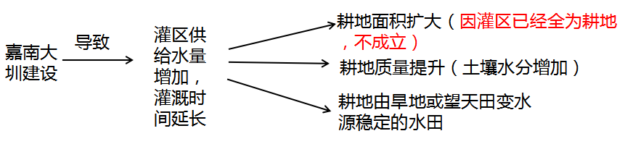
一般  特殊 | 第三步：审要求，精确组织答案 | 由于该问题认知水平要求为分析，因此答案需要将因果逻辑表达清晰，所以答案设计为：  提供灌溉用水，水田面积增加，旱田面积减少（改变耕地类型的比例）（2分（关键在于水田增加，旱地减少））；改善土壤水分条件，提升土地生产力水平（2分）（关键在改善土壤水分条件）。

与之对应的该题目的（2）、（3）、（4）小问也可以采取相关方法进行“一般到特殊”的应答方法训练，以题目为载体，再现试题答案的形成过程。
另一方面，从思维能力达成来看，“素养测评”导向下的地理试题强调学科思维方法的考查，诸多地理学科学科思想方法都能在相关高考题中找到对应的方法。因此在应答过程中，还需要引导学生对于诸如“对比分析”、“动态平衡”、“推拉力原理”等地理学科思维模型进行运用，保证答题方向的准确性。以“对比分析”思想为例，解决的关键是在探究对比事项包含的一般思维方法和具体材料关系，找出对比参照项，进而进行比较。在2016年全国1卷36题（1）小问就需要让学生学会对比类问题的一般应答流程：
例2：（2016年全国卷1） 36.茉莉喜高温，抗寒性差，25℃以上才能孕育花蕾，32～37℃是花蕾成熟开放的最适温度。喜光。根系发达。生长旺季要求水分充足，但土壤过湿不利于其根系发育。开花季节，于天黑之前采成熟花蕾，花蕾开放吐香时间从20时左右至次日l0时左右，是将茶叶染上花香、制作茉莉花茶的最佳时间。
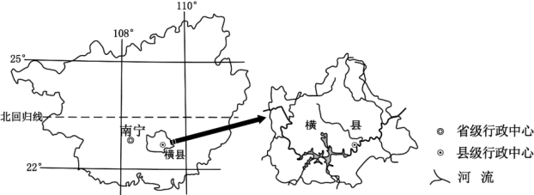
与江苏、浙江相比，说明横县有利于茉莉生长的气候条件。（6分）
第一步：审一般性问题：说明茉莉花生长的有利气候条件。即需要从一般性到特殊性的角度，找出茉莉花生长需要的气候条件。
热量要求 | 喜高温，25℃上才能孕育；32℃-37℃最适宜开花
光照要求 | 喜光
水分要求 | 生长期需水量丰富，但不宜过湿
昼夜温差 | 无
气象灾害 | 不耐寒
第二步：可得知对比从热量、光照、降水、气象灾害四个方面进行对比。
对比项 | 横县 | 江苏、浙江
热量 | 纬度低，高温期更长 | 纬度高，高温期较短
光照 | 不足 | 不足
水分 | 降水多，7月无伏旱 | 降水多，但7月有伏旱，4.5月有梅雨
气象灾害 | 寒潮少 | 寒潮多
第三步：组织答案；对比类问题，需要理清答题的主体，主要两种类型:对比A和B的差异，则两者均回答；和A相比，B的特点，则回答围绕B展开。
位于北回归线以南，高温期较长；高温期湿度较高（降水较多），（而江浙一带或梅雨期过湿，或伏旱期过旱且时有超过37℃的高温）；冬季受寒潮影响较小，气温较高。
案例1（2019年成都市二诊37题）第（2）小问“分析嘉南大圳建成后，嘉南平原农作物灌溉水源依然不足的主要原因。（8分）”也充分体现了“物质、能量的‘收---支’平衡原理”这一地理学科思想方法。因此在讲评过程中可以构建如下思路：

一般  特殊 | 第一步：审题干，厘清考查方向 | 分析思路：需要引导学生对题干进行思维深度思考  ①该问题考查地理事象特征的原因；  ②该题目考查区域水资源这一地理事象的数量不足的原因，需要借助“水量‘收-支’平衡”这一地理学科思想方法，建构一般分析思路。  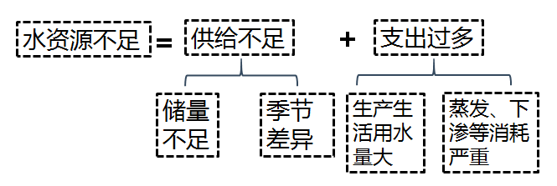  ③该问题要求学生对原因进行分析，答案需要采用“论据+论点”的因果逻辑表达。
一般  特殊 | 第二步：审材料：建立逻辑关联 | 分析思路：阅读材料可以从收支平衡的角度建构如下思维流程：  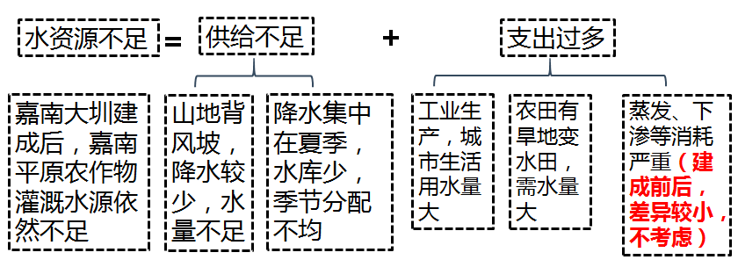
一般  特殊 | 第三步：审要求，精确组织答案 | 由于该问题认知水平要求为分析，因此答案需要将因果逻辑表达清晰，所以答案设计为：  夏季风背风坡，降水相对偏少且集中，为大圳提供水源有限（2分）；水库等蓄水设施不足，蓄水量不足（2分）；嘉南平原农业发展需水量大（2分）；经济发展，生产生活用水增加，农业供给水量受限（2分）。
二、回扣考点：建构知识逻辑架构
“素养测评”导向下的高考地理试题强调对地理知识、地理原理的深入考查，其考查知识范围往往不会超出考试大纲要求，但其考查知识往往是结构化、具有地理学科逻辑关联的知识。因此每次讲评完成，都需要引导学生梳理试题主题所对应的大纲考点，帮助学生完善其结构化的知识建构。
以案例1（2019年成都市二诊37题）为例，在梳理试题答题思路的基础上，可以办帮助学生将试题主旨与学科知识建立关联，完善学科知识网络。以案例1（2019年成都市二诊37题）为例，该题目以“嘉南大圳”这一农田水利工程为载体，探讨其对农业生产的影响，因而可以发现其考查知识点对应的是“人类对农业生产自然条件的改造”，更为上位的是工程建设的作用与影响。进而可以引导学生进一步梳理“地理工程类”问题的考查思路或视角（见下图）：

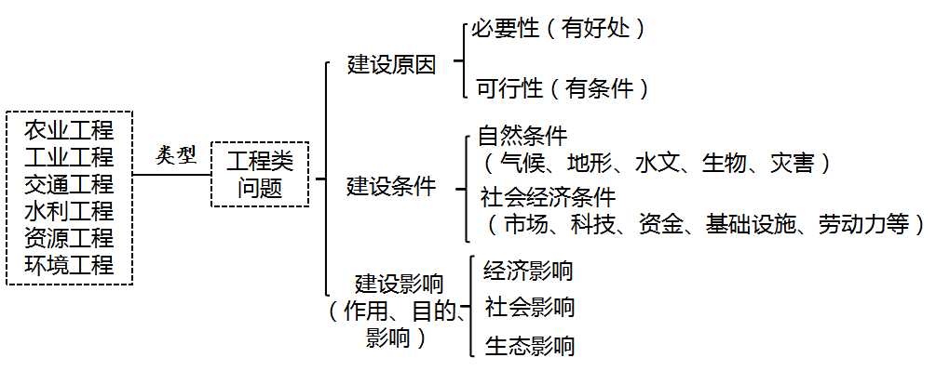
三、变式训练：提升学生迁移能力
“素养测评”导向下的高考地理试题强调新素材、新案例，不拘泥与教材，往往推陈出新。因此讲评课堂在梳理试题应答思路和建构学科知识网络的基础上，还需要开展变式训练，帮助学生利用试题训练的方法迁移运用，熟悉应答策略和相关学科知识。
以案例1（2019年成都市二诊37题）（1）小问“分析嘉南大圳对灌溉区耕地的影响。”为例，该题目考查了“农业工程对农业活动的影响”这一学科内容，以选择“农业工程”相关试题（特别是高考试题）进行迁移训练。在选题中不仅可以选择考查“农业工程对农业活动的影响”的试题，也可以选择考查“农业工程（或其他工程类）建设的原因、建设条件”的问题。
如可以选择例3（2017年全国卷3）36（1）从气候角度分析甲地普及日光温室的原因（6分）。该问题需要从可行性和必要性来分析：可行性：当地冬季较温和，可满足日光温室普及的需求，不用人工增温；必要性：有好处：建设日光温室可保证蔬菜顺利越冬；可解决不利问题（当地气候干旱，蒸发旺盛，修筑日光温室还可以减少蒸发，提高水资源利用效率。通过该题目的迁移，可将学生对农业工程类问题的答题思路和应答方式更为清晰。
综上所述“素养测评”背景下高三试题讲评课应遵循“试题再认，保证学生认知路径准确”——“知识重构——保证学生知识结构完善”——“迁移运用，保证学生学会举一反三”的路径，方能保证学生会思考、会总结、会表达、会迁移。但在具体操作过程中还要应用具体的教学策略，保证学生主动参与、主动思考、主动表达，方能契合当前“素养测评”导向下高考试题命制的课堂教学导向价值。
参考文献：
[1]姜钢，中国考试编辑部．扎实推进高考内容改革助力提高教育质量：访教育部考试中心主任姜钢[J].中国考试，2017（1）：1-17
[2]教育部考试中心，构筑育人高地 着力素养考查——2017年高考地理试题评析[J].中国考试，2017（7）：36-38
[3]陈诗吉，学科素养视域下高中地理概念的教学路径——以人教版必修1中的“太阳辐射”为例[J].中学地理教学参考，2018（2）：49-51

